Рабочий лист для ученика

Ответы запишите в тетрадь.
- Проведите вездеход к выходу Используйте команды Повернуть налево (Л), Повернуть направо (П) и Вперед (В).
1.1 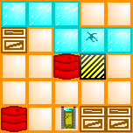 1.2 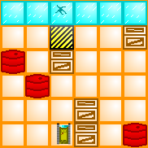1.3 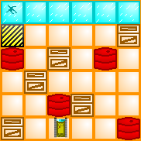

- Нарисуйте в тетради свой лабиринт размером 6х6 клеток и пройдите его с помощью команд Повернуть налево (Л), Повернуть направо (П) и Вперед (В).

- Нарисуйте в тетради поле с цифровыми координатами и закрасьте точки (4; 6), (5; 5), (5; 6), (5; 7), (6; 6),
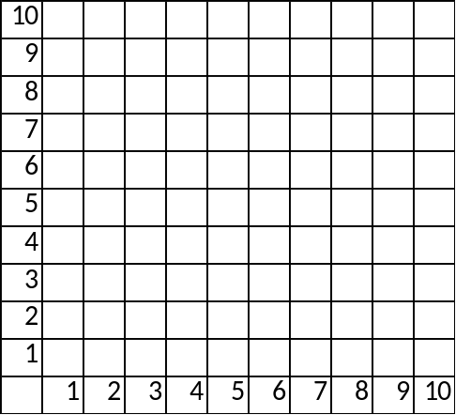

- Используя шпаргалку расшифруйте сообщение запишите его в тетради.
· – – – · · – · · · · · – – · – · –
– – – – – · – · – – · · ·

